Қазақстан Республикасы Президентінің Құрмет грамотасы туралы
Қазақстан Республикасы Президентінің 2020 жылғы 8 маусымдағы № 112 өкімі.
Қазақстан Республикасының
Президенті мен Үкiметі актiлерiнiң
жинағында жариялануға тиiс
1. Қоғам мен мемлекет алдындағы қызметтік және азаматтық борышын лайықты орындағаны үшін адамдарды моральдық көтермелеу шарасы ретінде Қазақстан Республикасы Президентінің Құрмет грамотасы (бұдан әрі – Құрмет грамотасы) тағайындалсын.
2. Қоса беріліп отырған:
1) Құрмет грамотасы туралы ереже;
2) Құрмет грамотасының сипаттамасы бекітілсін.
Қазақстан Республикасының  Президенті | Қ. Тоқаев
Қазақстан Республикасы
Президентінің
2020 жылғы 8 маусымдағы
№ 112 өкімімен
БЕКІТІЛГЕН
Қазақстан Республикасы Президентінің Құрмет грамотасы туралы
ЕРЕЖЕ
1. Осы Ереже Қазақстан Республикасы Президентінің Құрмет грамотасын (бұдан әрі – Құрмет грамотасы) дайындау, тіркеу және тапсыру тәртібін айқындайды.
2. Құрмет грамотасы қоғам мен мемлекет алдында сіңірген еңбегі үшін моральдық көтермелеудің нысаны болып табылады.
3. Құрмет грамотасымен Қазақстан Республикасының азаматтары, шетел азаматтары және азаматтығы жоқ адамдар қоғам мен мемлекет алдындағы қызметтік және азаматтық борышын лайықты орындағаны үшін марапатталады.
4. Құрмет грамотасы Қазақстан Республикасы Президентінің өз бастамасы бойынша, сондай-ақ мемлекеттік органдар мен ұйымдардың ұсынысы бойынша да қабылдайтын шешімімен тапсырылады.
5. Құрмет грамотасымен көтермелеуге ұсынылған кандидатуралар Қазақстан Республикасы Президенті Әкімшілігінің құрылымдық бөлімшелерінде олар жетекшілік ететін қызмет салалары шеңберінде қаралады. Көтермелеу туралы ұсынымда осы Ереженің 3-тармағында көрсетілген адамдардың сіңірген еңбегі (жетістіктері) туралы мәліметтер қамтылуға тиіс. Ұсынымға Құрмет грамотасы мәтінінің жобасы қоса беріледі.
6. Құрмет грамотасы:
1) тиісінше мемлекеттік, орыс немесе ағылшын тілінде жасалады және бекітілген бланкілерде басылады;
2) оған Қазақстан Республикасының Президенті қол қояды;
3) оны Мемлекет басшысы не оның уәкілеттігі бойынша өзге лауазымды адамдар салтанатты жағдайда тапсырады.
7. Құрмет грамотасымен көтермелеу туралы мәліметтер оған ие болған адамның еңбек кітапшасына және жеке ісіне (атқарған қызметтік тізіміне) енгізіледі.
8. Құрмет грамотасымен қайталап көтермелеу ерекше жағдайларда Қазақстан Республикасы Президентінің шешімі бойынша жүргізіледі.
9. Құрмет грамотасының мәтінінің дайындалуын және ресімделуін бақылау мен үйлестіруді, оны Мемлекет басшысына қол қоюға енгізуді Қазақстан Республикасы Президенті Кеңсесінің бастығы жүзеге асырады.
10. Құрмет грамотасы жүргізілген көтермелеулерді есепке алу үшін Қазақстан Республикасы Президентінің құрмет грамоталары кітабында тіркеледі, ол Қазақстан Республикасы Президенті Әкімшілігінің Жалпы бөлімінде сақталады.
11. Құрмет грамотасының бланкілері мен оларға жақтауларды дайындауды Қазақстан Республикасы Президенті Әкімшілігі Жалпы бөлімінің өтінімдері бойынша Қазақстан Республикасы Президентінің Іс басқармасы қамтамасыз етеді.
12. Құрмет грамотасы жоғалған жағдайда телнұсқа берілмейді.
13. Құрмет грамотасына сыртқы түрі бойынша ұқсастығы бар грамоталар дайындауға тыйым салынады.
Қазақстан Республикасы
Президентінің
2020 жылғы 8 маусымдағы
№ 112 өкімімен
БЕКІТІЛГЕН
Қазақстан Республикасы Президентінің Құрмет грамотасының
СИПАТТАМАСЫ
Қазақстан Республикасы Президентінің Құрмет грамотасының (бұдан әрі – Құрмет грамотасы) бланкісі көлденеңінен және барлық периметрі бойынша ені 0,3 мм көк түсті ұлттық оюмен өрнектелген А4 форматындағы "Sirio Pearl, алтын" үлгідегі қағазда дайындалады.
Жиектің ішкі жоғарғы бөлігінің ортасында көлемі 50x27 мм Қазақстан Республикасы Президентінің штандартының бейнесі орналасқан, оның төменгі жағында – 18 өлшемдегі алтын түсті "Palatino Linotype" қарпімен "Қазақстан Республикасының Президенті", төменде – 40 өлшемдегі алтын түсті қою бояулы "Trajan Pro 3" қарпімен "ҚҰРМЕТ ГРАМОТАСЫ" (тиісінше орыс тілінде – "Президент Республики Казахстан" және "ПОЧЕТНАЯ ГРАМОТА"; ағылшын тілінде – "PRESIDENT OF THE REPUBLIC OF KAZAKHSTAN" және "HONORARY DIPLOMA") деген жазулар орналасқан.
Құрмет грамотасының мәтіні:
көтермелеуге ұсыныс беру үшін негіз болған тиісті саладағы сіңірген еңбегі мен жетістіктерінің қысқаша көрсетілуін (19 өлшемдегі курсивпен көк түсті "Саlibri" қарпімен басылады);
көтермеленушінің А.Ә.Т. (барыс септігіндегі бас әріптермен 19 өлшемдегі курсивпен алтын түсті "Саlibri" қарпімен);
көтермеленушінің (бар болған жағдайда) лауазымының атауын (барыс септігіндегі 19 өлшемдегі курсивпен көк түсті "Саlibri" қарпімен) қамтиды.
Құрмет грамотасының мәтіні тиісінше мемлекеттік, орыс немесе ағылшын тілдерінде басылады.
Құрмет грамотасының мәтінінен кейін оң жағында – мәтіннің тіліне байланысты мемлекеттік, орыс немесе ағылшын тілдерінде Мемлекет басшысының аты мен тегі (16 өлшемдегі қою бояулы алтын түсті "Palatino Linotype" қарпімен), оңға қарай диаметрі 25 мм күлгін түсті "Қазақстан Республикасының Президенті" деген айналдыра жазуы бар елтаңбалы мөр орналасады.
Төменгі оң жақ бөлігінде тиісінше мемлекеттік, орыс немесе ағылшын тілдерінде (14 өлшемдегі курсивпен көк түсті "Саlibri" қарпімен) "Нұр-Сұлтан, Ақорда, 20_ жылғы айы" деген сөздер орналасады.
Құрмет грамотасының жоғарыда көрсетілген элементтерінің артқы аясында Қазақстан Республикасы Президентінің "Ақорда" Резиденциясының түрлі-түсті бейнесі орта тұста орналасқан.
Қазақстан Республикасы Президентінің Құрмет грамотасының кескіндемесі
мемлекеттік тілде
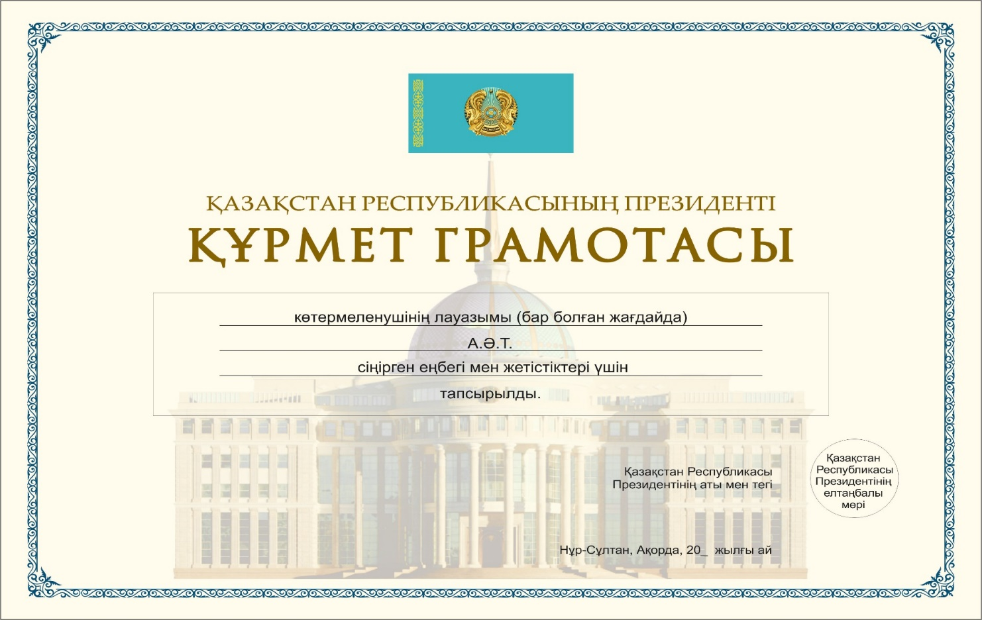

орыс тілінде

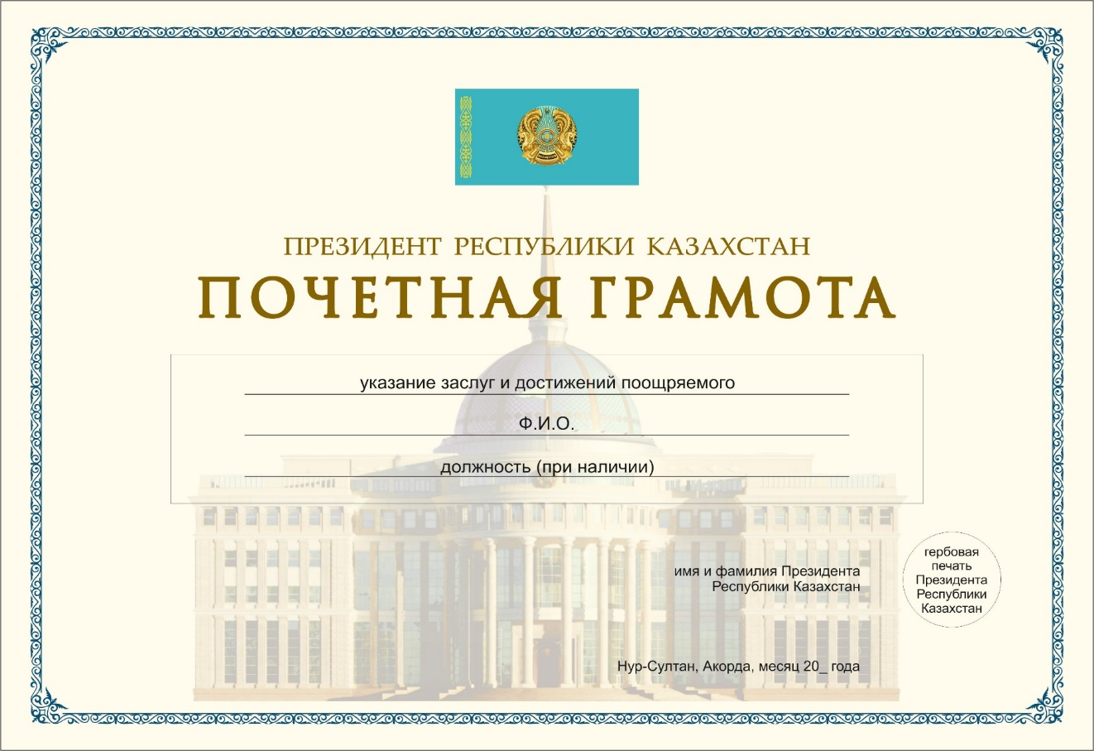

ағылшын тілінде

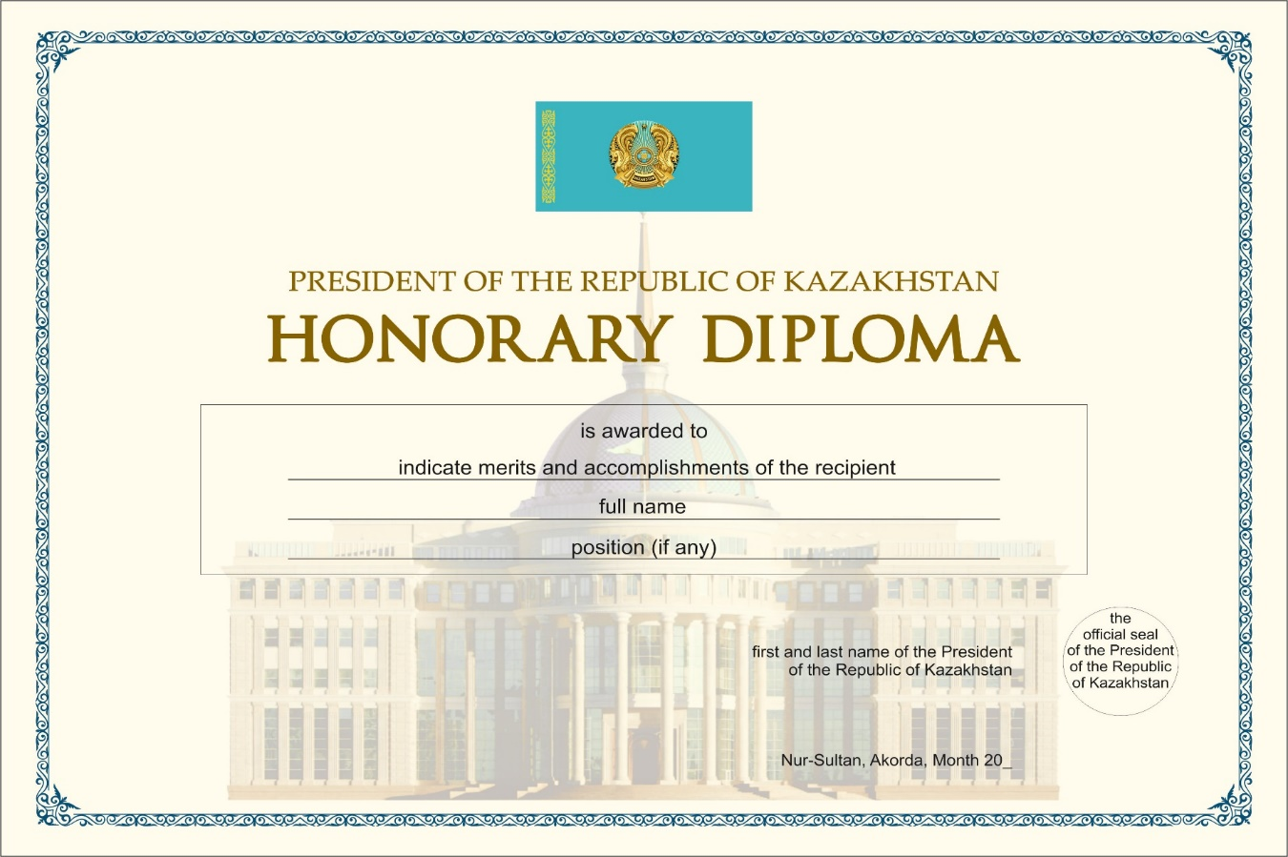

© 2012. Қазақстан Республикасы Әділет министрлігінің «Қазақстан Республикасының Заңнама және құқықтық ақпарат институты» ШЖҚ РМК

